Предварительный тур Олимпиады по истории Отечества
10 класс
Ф.И. ________________________________________
1.1. Какой из русских городов был основан в XVIII?
А) Тобольск
Б) Белгород
В) Ростов - на - Дону
Г) Царицин Всего 1 б. ________

1.2. В битве на реке Калке участвовали
А) Биргер, Александр Ярославич, Гаврило Олексич, Сбыслав Якунович
Б) Мстислав Удалой, Даниил Романович, Субедей, Котян
В) Дмитрий Иванович Московский, Владимир Андреевич Серпуховский,
Мамай, Дмитрий Михайлович Боброк-Волынский
Г) Витовт, Ягайло, Темир-Кутлуг, Едигей Всего 1 б. ________

1.3. О каком событии говорится в отрывке?
«… Когда взошло солнце, не менее пятисот тысяч человек занимали сравнительно небольшое пространство, и проталкиваясь вперед, напирали на сотню растерявшихся казаков… В одну секунду казаки были сметены и толпа бросилась вперед…Все они попадали в ямы, друг на друга, женщины, прижимая к груди детей, мужчины, отбиваясь и ругаясь…»
А) стачка иваново-вознесенских рабочих Б) бои на Красной Пресне
В) катастрофа на Ходынском поле Г) «Кровавое воскресенье»
Всего 1 б. ________

2.1 Из приведенного ниже списка исторических личностей выберите пятерых современников.
1. Джордано Бруно 6. Уильям Шекспир
2. Иван IV Грозный 7. Джордж Вашингтон
3. Наполеон Бонапарт 8. Людовик XIV
4. Леонардо да Винчи 9. Английская королева Елизавета I
5. Стефан Баторий 10. Александр I
Всего 3 б. ________

3.1. Восстановите хронологическую последовательность:
А) основание Риги крестоносцами
Б) избрание нойона Темучина Чингисханом
В) взятие ханом Батыем Киева
Г) поход новгород-северского князя Игоря в половецкую степь
Д) восстание в Твери против баскаков

Ответ: ____________________________ Всего 3 б. ________

3.2 Расположите юбилеи, отмечавшиеся в конце XIX – начале XX вв., по хронологии празднования.
А) 500-летие Куликовской битвы
Б) 300-летие Дома Романовых
В) 100-летие со дня рождения А.С. Пушкина
Г) 100-летие Отечественной войны
Д) 50-летие отмены крепостного права

Ответ: _________________________________________ Всего: 4 б. ________

4.1. Соотнесите дату и событие, либо мероприятие
А) 1598 г.
Б) 1589 г.
В) 1550 г.
Г) 1569-1570 гг.
Д) 1581 г.
Е) 1582 г.
Ж) 1583 г.
З) 1584 г.

1. Учреждение стрелецкого войска, вооруженного огнестрельным и холодным оружием
2. смерть Федора Иоанновича, прерывание династии Рюриковичей
3. учреждение патриаршества, избрание первым патриархом Иова
4. поход опричного войска на Новгород и Псков
5. Ям-Запольское перемирие с Речью Посполитой, передача ей Велижских земель
6. Плюсское перемирие со Швецией, передача ей Нарвы, Дерпта, Водъской земли с Ивангородом, Ямом и Копорьем
7. начало Сибирского похода Ермака Тимофеевича
8.смерть Ивана Грозного

Ответ: А - __; Б - __; В - __; Г - __; Д - __; Е- __; Ж - __; З - __. Всего 8 б. _________

5.1. По какому принципу образованы ряды?
А) Аристотель Фиораванти, Алевиз Новый, Доменико Трезини, Бартоломео Растрелли
________________________________________________________________________________________________
Б) П.И. Пестель, К.Ф. Рылеев, С.И. Муравьев-Апостол, М.П. Бестужев-Рюмин, П.Г. Каховский______________________________________________________________________________________
В) Россия, Дания, Саксония, Речь Посполитая
________________________________________________________________________________________________
Всего 9 б. ________
6.1. По какому принципу образованы ряды? Что и почему является лишним?
А) Филипп Нянька, Евпатий Коловрат, Петр Ослядюкович, Юрий Всеволодович
________________________________________________________________________________________________
________________________________________________________________________________________________
Б) Четверть, вершок, аршин, штоф
________________________________________________________________________________________________
________________________________________________________________________________________________
В) Ясский мирный договор, Бухарестский мирный договор, Гюлистанский мирный договор,
Сан-Стефанский мирный договор
________________________________________________________________________________________________
________________________________________________________________________________________________
Всего 12 б. ________(2б за принцип и 2б за пояснение)
7.1. Прочитайте отрывок из исторического документа и ответьте на вопросы.

Лета 7106-го ноября в 24 день царь и великий князь Федор Иванович всеа Русии указал. Которые крестьяне из-за бояр, и из-за дворян, и из-за приказных людей, и из-за детей боярских, и из-за всяких людей, из поместий и из вотчин, из патриарховых, и из митрополичьих, и изо владычних (высших иерархов церкви), и из монастырьских вотчин выбежали до нынешнего 106-го году за пять лет, и на тех беглых крестьян в их побеге и по тех помещиков и вотчинников, за кем они, выбежав, живут, тем помещиком, из-за ково они выбежали, и патриаршим, и и митрополичьим, и владычним, и детем боярским, и монастырьских сел приказщиком и служкам давати суд и сыскивати некрепко всякими сыски. А по суду и по сыску тех крестьян беглых з женами и з детьми и со всеми их животы возити их назад, где хто жил.

1. Как называется документ, из которого взят отрывок?
2. В годы правления какого царя он был создан?
3. О каком социальном процессе в документе идет речь?
4. Назовите основные причины этого социального процесса.

Ответ: ________________________________________________________________________________________________________________________________________________________________________________________________________________________________________________________________________________________________________________________________________________________________________________________________________________________________________________________________________________________________________________________________________________________________________________________________________________________________________________________________________________________________________________________________________________________________________________________________________________________________________________________________________________________________________________________________________________________________________________________________
Всего 8 б. ________

8.1. Восстановите отрывок, вставив пропущенные слова
В ____________(название месяца) французы покинули Москву, но на их пути встала окрепшая и увеличившаяся численно русская армия. Поражения, нанесенные французам под ___________________________ и ________________________вынудили императора _______________ повернуть войска на _________________________ дорогу.
Отступающего к западным границам врага преследовала русская армия и_______________________отряды. При переправе через реку ______________-- французы потеряли 30 тыс. воинов. Сам император, бросив войска, бежал в Париж. На вопрос о том, где же армия, он был вынужден ответить «_______________________________________».

Всего 8 б. ________

9. Подпишите название памятников, изображенных на иллюстрациях, и поставьте цифру на карте рядом с городом, где они находятся.

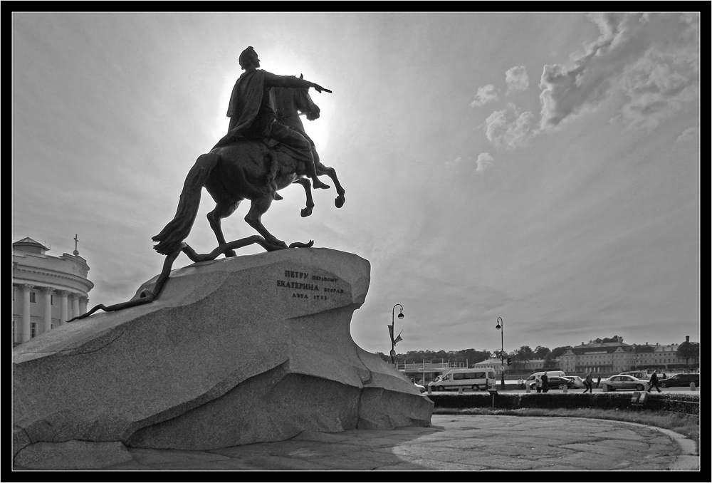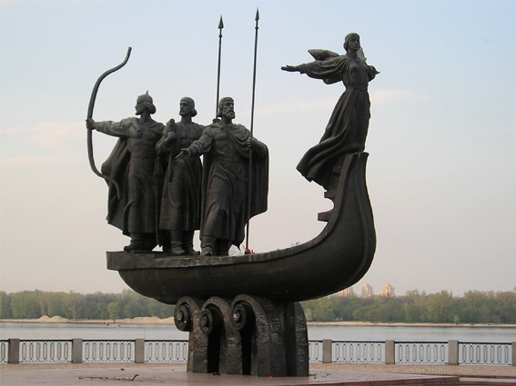
1) 2)

3) 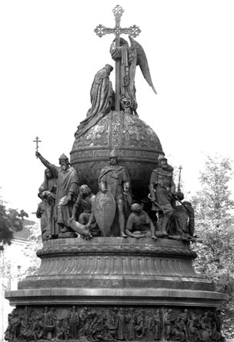 4) 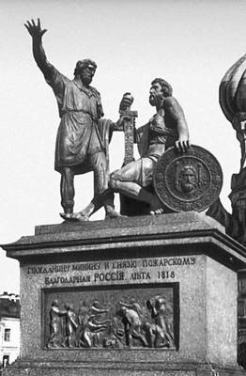 5) 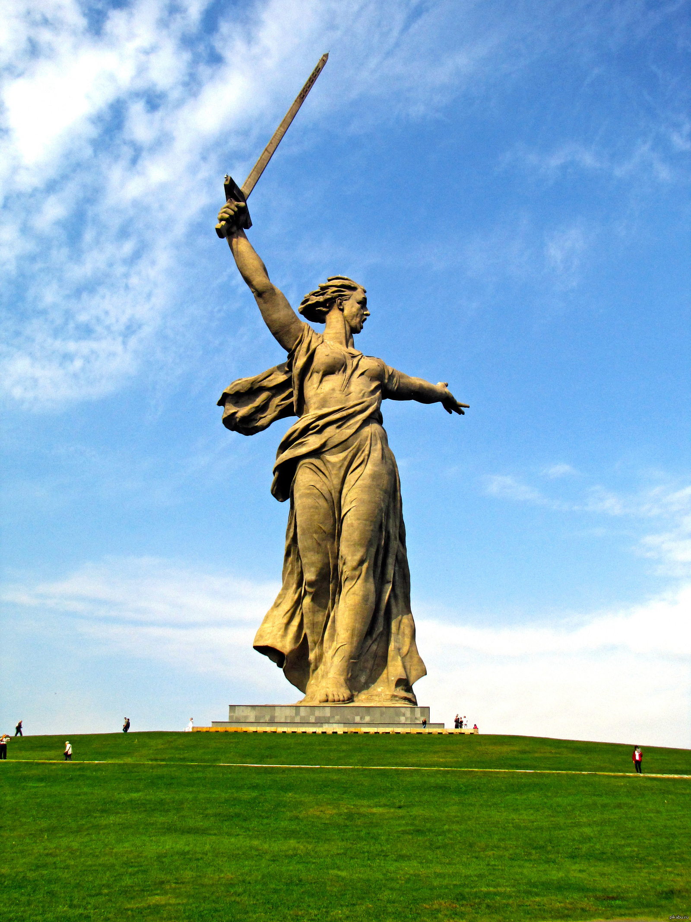

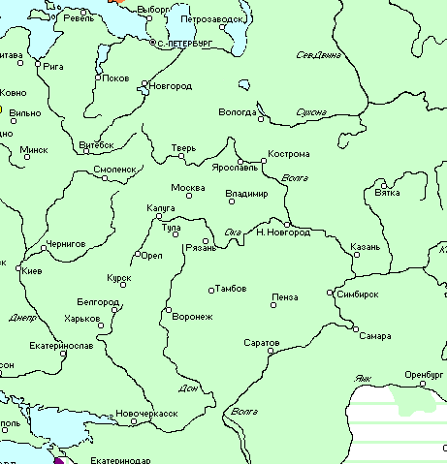

________________________________________________________________________________________________________________________________________________________________________________________________________________________________________________________________________________________________
________________________________________________________________________________________________________________________________________________________________________________________________
________________________________________________________________________________________________________________________________________________________________________________________________________________________________________________________________________________________________
________________________________________________________________________________________________________________________________________________________________________________________________________________________________________________________________________________________________________________________________________________________________________________________________

Всего 10 баллов__________(5б за название памятника и 5б за название города)

10. Назовите крепость, обозначенную на схеме цифрой 1. Название следует записать в именительном падеже с заглавной буквы без каких-либо знаков препинания.
Ответ: _____________________________________.
Максимум за задание – 3 б.
11. Укажите год, когда крепость, обозначенная на схеме цифрой 1, была взята русскими войсками.
Ответ: _____________________________________.
Максимум за задание – 3 б.
12. Укажите имя и номер российского монарха, в чьё правление шла война, события которой обозначены на схеме. Ответ следует записать в формате: имя императора в именительном падеже с заглавной буквы, порядковый номер императора римской цифрой без знаков препинания (например: Павел I).
Ответ: _____________________________________.
Максимум за задание – 3 б.
13. Найдите на карте и выпишите римскую цифру, которой обозначено государство, в 1916 г. вступившее в Первую мировую войну на стороне Антанты.
Ответ: _____________________________________.
Максимум за задание – 3 б.
14. Укажите год, когда независимость от Османской империи получило государство, обозначенное на карте цифрой I.
Ответ: _____________________________________.
Максимум за задание – 3 б.

15. Историческое эссе (21 б)
Темы эссе:

1. «Святослав не есть пример государя великого, ибо он славу побед уважал более государственного блага, и характером своим пленяя стихотворца, заслуживает укоризну историка» (Н.М. Карамзин»

2. «Княжение Дмитрия Донского принадлежит к самым несчастным и печальным эпохам многострадального русского народа» (Н.И. Костомаров).

3. «...Иван III принадлежит к числу весьма немногих государей, избираемых провидением решить недолго судьбу народов: он есть герой не только российский, но и всемирной истории» (Н.М. Карамзин).

4. В своих политических оценках Иван Грозный следовал несложным правилам. Только те начинания считались хорошими, которые укрепляли единодержавную власть.» (Р.Г. Скрынников).

5. «Смута завершилась победой средних социальных слоев над общественным верхом и низом. Они создали и поддержали новую государственную власть, защитницу своих интересов и представительницу национальной независимости». (А.Е. Пресняков).

6. «Нам остается ответить на вопрос, волновавший как современников, так и потомков: почему намерения верховников огранчить самодержавие потерпело неудачу., почему надорванные кондиции стали кульминацией в победе самодержавия? (Н.И. Павленко).

7. «Искусство классицизма сформировало новый тип героя — гражданина, патриота, человека, стойко переносящего все испытания судьбы» (Ю.С. Рябцев).

8. «Мы сдались не перед внешними силами Западного союза, а перед нашим внутренним бессилием» (Ю.Ф. Самарин о Крымской войне)

9. «Находились ли они, союзники [ страны Антанты], в состоянии войны с Советской Россией? Конечно нет. Но... (У. Черчиль).

10. «В составе послесталинского руководства не было ни одного деятеля, который решился бы выступить с докладом о культе личности. Хрущев, и только Хрущев, на мой взгляд, мог сделать это. (Ф.Бурлацкий)

Максимальный бал за работу 1

Ответы 10 класс
1.1. В
1.2. Б
1.3. В
2.1. АГЕ
3.1. ГБАДВ
3.2. АВДГБ
4.1. А-2, Б-3, В-1, Г-4, Д-7, Е-5, Ж-6, З-8

5.1. По какому принципу образованы ряды?
А) Перечислены архитекторы-итальянцы ( правильным считать - архитекторы, архитекторы – иностранцы), работавшие в России.
Б) Декабристы
В) Перечислены страны, входившие в Северный союз.

6.1 Что выпадает из логического ряда?
А) Евпатий Коловрат - рязанский воевода. Остальные - воеводы и князь Владимиро-Суздальской Руси, сражавшиеся с ханом Батыем.
Б) Штоф – мера жидких тел. Остальные - меры длины.
В) Гюлистанский мирный договор – подписан с Ираном. Остальные - с Турцией.

7. 1) «Указ 1597 года о пятилетнем сыске беглых крестья»
2) Федор Иванович
3) закрепощение крестьян
4) 1. Низкая производительность крестьянских хозяйств; 2. Постоянно увеличивающиеся расходя на поддержание обороноспособности страны; и как следствие: необходимость укрепления служилого дворянства; 3. Необходимость обеспечения господствующих слоев населения бесплатной рабочей силой, путем прикрепления крестьян к земле и феодалам и т. п.
8. В октябре(название месяца) французы покинули Москву, но на их пути встала окрепшая и увеличившаяся численно русская армия. Поражения, нанесенные французам под Тарутином и Малоярославцем вынудили императора Наполеона повернуть войска на Смоленскую дорогу.
Отступающего к западным границам врага преследовала русская армия и партизанские отряды. При переправе через реку Березену французы потеряли 30 тыс. воинов. Сам император, бросив войска, бежал в Париж. На вопрос о том, где же армия, он был вынужден ответить «Армии больше нет».

9. 1) Памятник основателям Киева на Днепре
2) Памятник Тысячелетию Руси в Новгороде
3) Памятник Минину и Пожарскому в Москве
4) Медный всадник (Памятник Петру I) в Санкт-Петербурге
5) Памятник Александру Невскому в Пскове
10. Плевна
11.1877
12. Александр 2
13. 2
14.1878

15. Историческое эссе
При оценке эссе следует исходить из следующих критериев (до 10 баллов за каждый критерий):
- Обоснованность выбора темы (объяснение выбора темы и задач, которые ставит перед собой в своей работе участник).
- Творческий характер восприятия темы, ее осмысления.
- Грамотность использования исторических фактов и терминов.
- Четкость и доказательность основных положений работы.
Знание различных точек зрения по избранному вопросу.

